1）选择“I accept the liscense terms”
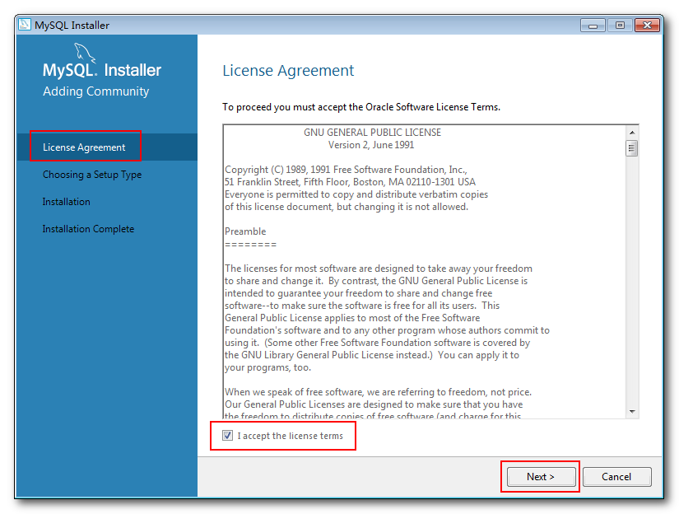
2）选择自定义安装
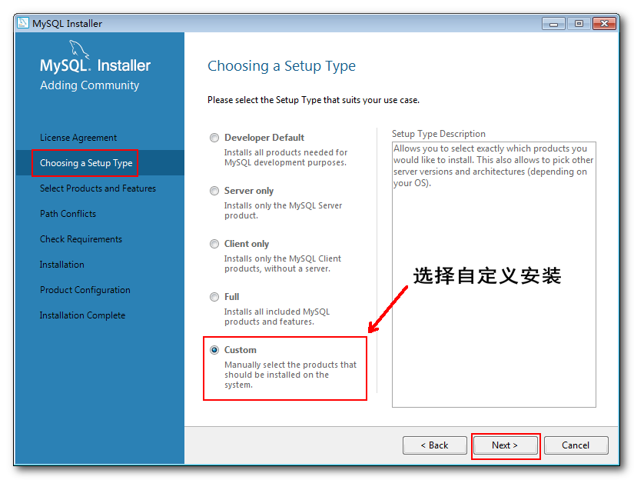
3）选择过滤条件 -> 选择MySql Servers -> 选择32-bit
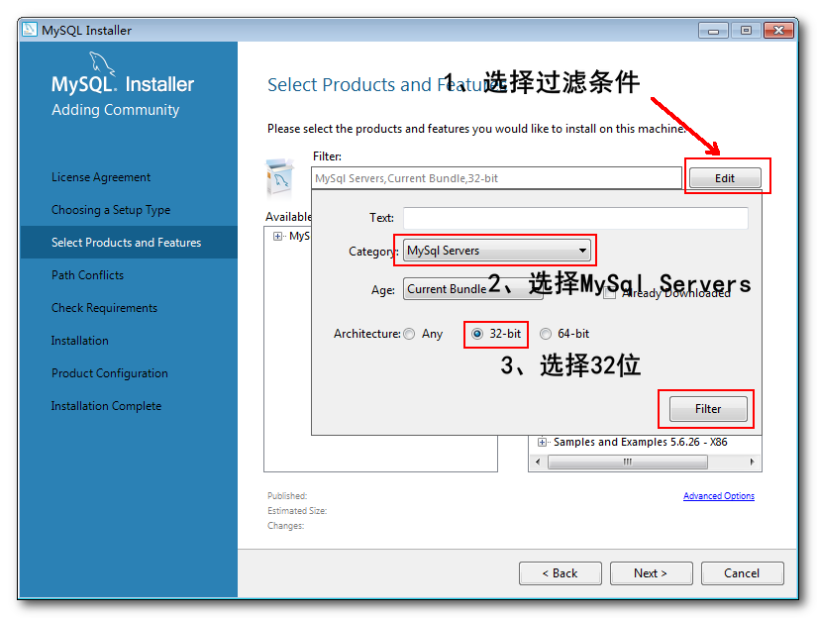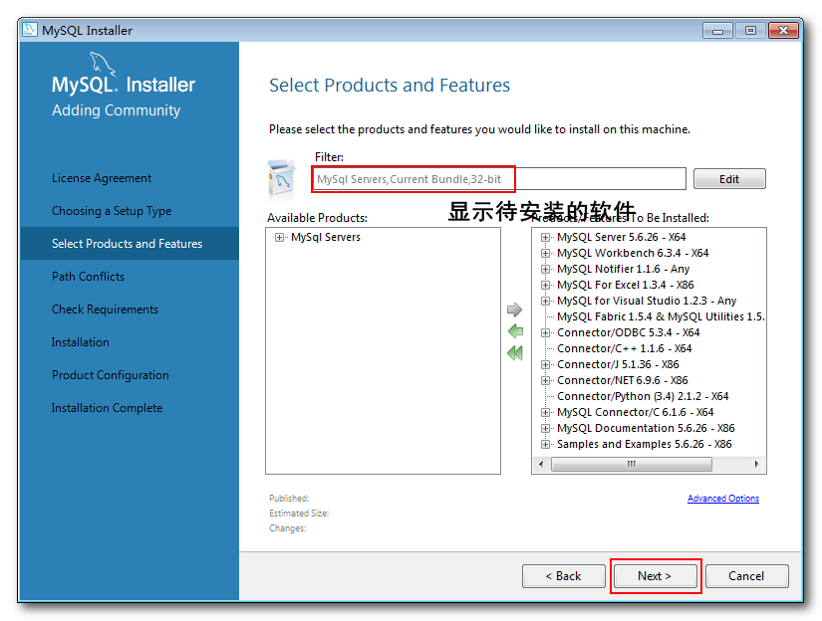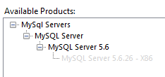

4）后面默认配置，一路“next”安装
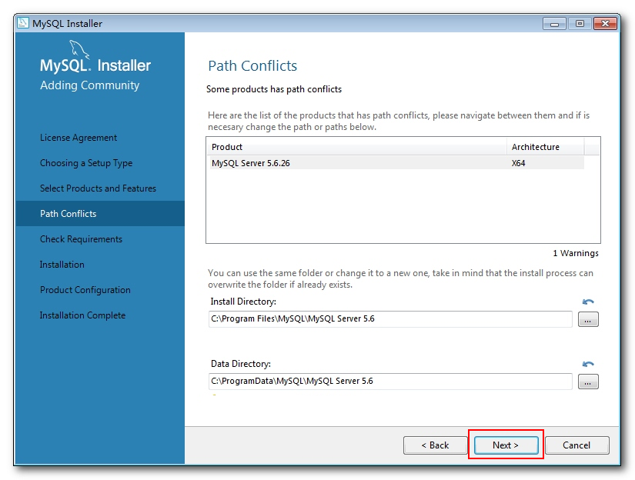
- 安装时会进行需要的工具检查，如果缺少某些工具，接着next下去，它会自动安装。

- …… ……
- 后面有个端口界面，端口可以改成自己喜欢的，默认3306
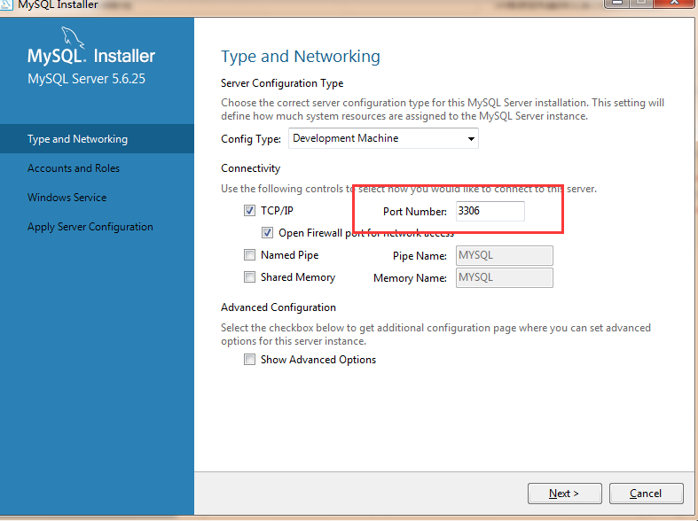

- 设置root用户密码
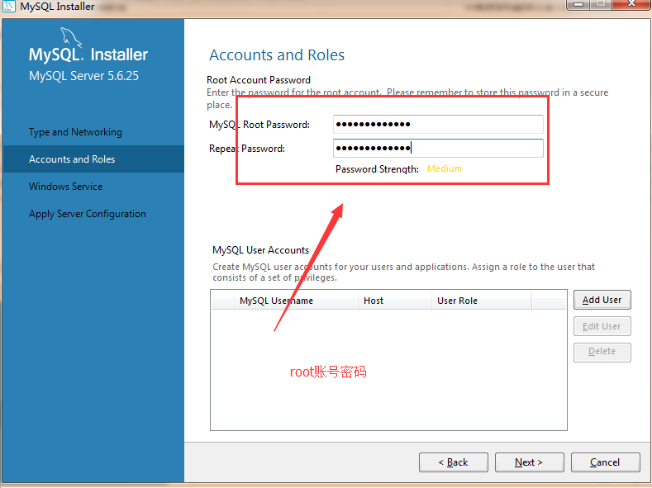

- …… ……

- 测试下连接，自己把密码输入后,check一下
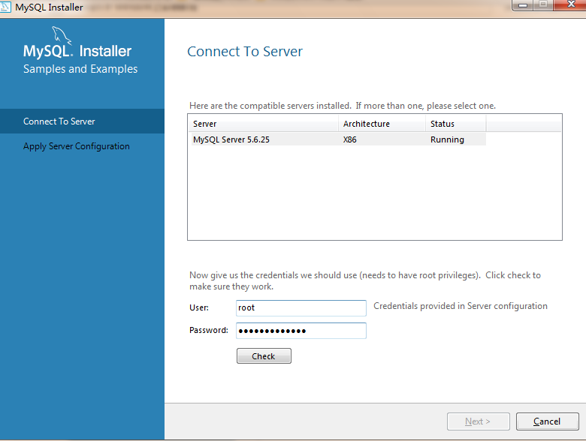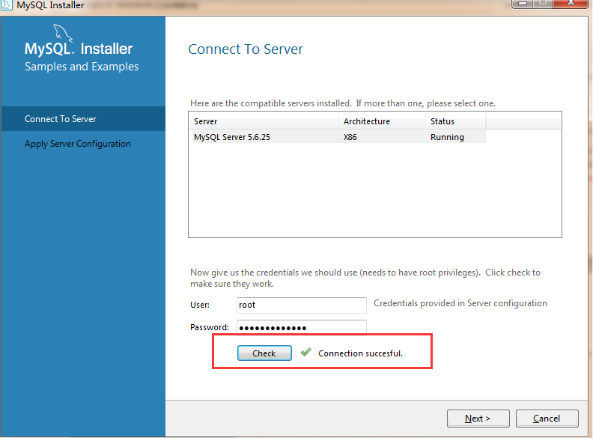

- …… ……

- 安装成功，可以finish了
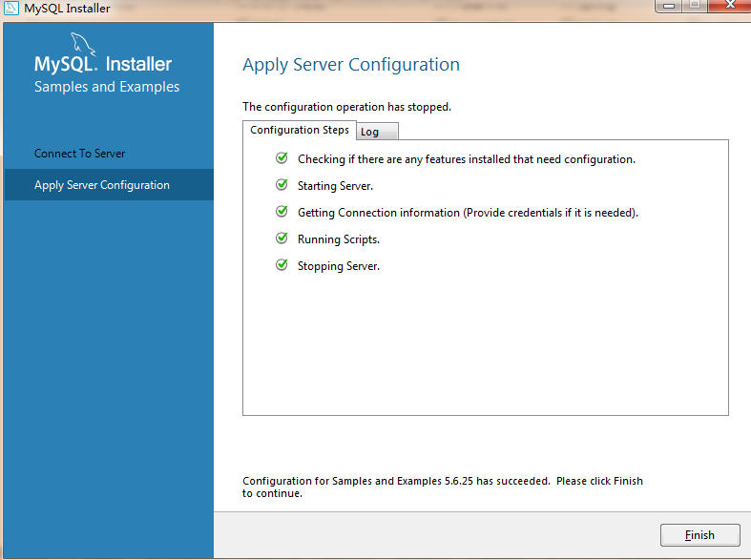

13）验证安装是否成功：
